Муниципальное бюджетное учреждение дополнительного образования
Детский (подростковый) центр «Молодость»
Приволжского района

Методическая разработка
Совместное творчество как средство диагностики и коррекции коммуникативных возможностей ребенка младшего школьного возраста

Педагог дополнительного образования:
Зелинская А.П.

Казань 2020
Карл Роджерс, основатель интермодальной терапии искусствами, говорил: «Помочь людям стать личностями — это значительно более важно, чем помочь им стать математиками или знатоками французского языка...»
Педагог не просто учит детей чему -то новому, он воспитывает их личности. Именно поэтому так необходимо развивать навыки коммуникации как важной составляющей гармоничной личности.
1. Понятие арт-терапии и ее место в педагогической практике.
Сейчас модно назвать арт-терапией любое творческое действие. Но надо четко понимать, что
арт-терапия – это терапевтическое направление. Оно связанно с процессом творчества, с использованием различных изобразительных материалов и созданием визуальных образов. Но обязательным компонентом является процесс взаимодействия клиента с создаваемым им продуктом творчества при участии арт-терапевта, психолога, не директивно направляющего творчество своего клиента с целью диагностики, коррекции, терапии.
Работу педагога, использующего творчество с целью решения определенных воспитательных, развивающих и других задач, можно назвать лишь педагогической практикой с использованием методов арт-терапии.

- Актуальность темы.
Детство – небольшой по протяженности период времени, но очень важный, так как в нем происходит закладка свойств личности. Особенностью этого периода является момент вступления в новую социальную общность – поступление в школу и приобретение первого социального статуса - школьника. Адаптация к новой среде приходится на границу дошкольного периода и периода отрочества, и зачастую совпадает с кризисным моментом перехода. Неразвитые или слаборазвитые навыки продуктивной коммуникации (сложности с установкой взаимоотношений со сверстниками и взрослыми) выражаются в:
- Агрессия к сверстникам и взрослым
- Робость
- Неумение войти в контакт (одиночка, изгой)
- Чрезмерное лидерство и т.д.
- Неумение работать в команде
- Дерзость по отношению к взрослым.
Применение методов арт-терапии в педагогической практике обусловлено принципами, лежащими в их основе:
- Принципы гуманистической, человекоцентрированной теории К. Роджерса (акцент на самоценности ребенка);
- Принцип недирективности – взрослый следует за ребенком в его творческом проявлении, не навязывая своего опыта и интерпретаций;
- Принцип проводника - использование творчества может помочь ребенку выразить то, что он либо не осознает, либо просто не может выразить вербально – чувства, эмоции, переживания, и т.д., то есть станет своеобразным мостиком между подсознанием и реальностью;
- Принцип накопления опыта через искусство – оригинальная черта методов арт-терапии (моделирование посредством творчества разных ситуаций, дает возможность детям соприкоснуться с реальностью жизни в безопасной обстановке, выработать конструктивные и адаптивные модели поведения.)

- Упражнение «Диалог в рисунке».
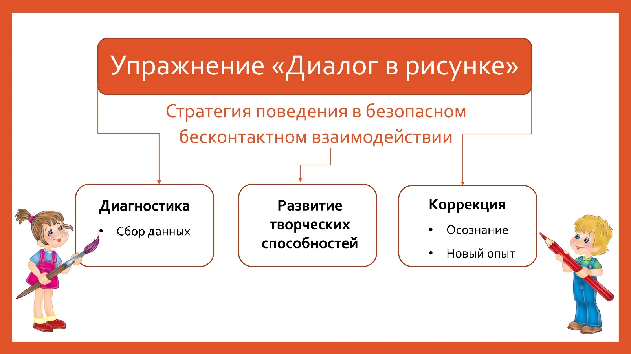
Рис 1.

Упражнение «Диалог в рисунке» позволяет понаблюдать за стратегией поведения детей в безопасном бесконтактном взаимодействии друг с другом. Его можно проводить в любой возрастной аудитории. Присутствие элементов творчества маскирует его практическую направленность, что снимает напряжение у участников. Для них это своего рода игра, а в игре качества личности проявляются как правило без цензуры мозга.
Инструкция:
Суть упражнения – бесконтактное взаимодействие друг с другом.
- Ищем свою пару (любым способом)
- Выберите из предложенных материалов тот цвет, который вам больше всего нравится. Цвета у партнеров должны быть разными!
- Детям предлагается создать совместный рисунок без слов, не договариваясь, на одном листе (формат А3 предпочтителен). Тема рисунка – свободная. (время работы – 3-4 минуты)
- Обязательно нужно сделать акцент об отсутствии физического контакта, что предотвратит возможные нежелательные проявления эмоций (желание толкнуть, отодвинуть руку соседа и т.д.)
- Наблюдаем за процессом, за взаимодействием детей через рисунок.
- Можно обсудить с детьми их стратегии взаимодействия. Желательно дать возможность, помочь им самим проговорить то, что происходило:
- Чьего цвета на рисунке больше?
- Кто занял какое пространство на листе (центр, края)
- Есть ли нарушение границ чужого рисунка?
- Похожа ли стратегия освоения пространства на взаимодействие в жизни? (для детей постарше)
Главные задачи, которые позволяет решить применение данного упражнения:
- Диагностика (сбор данных о моделях поведения детей, о навыках их коммуникации друг с другом, о некоторых качествах личности – лидерство, уступчивость, робость, агрессия и т.д. Это может стать полезной информацией, когда коллектив новый (первоначальная диагностика, сбор данных);
- Коррекция (осознание - при помощи этого упражнения вы можете обратить внимание детей на их модели поведения. Эффект «взгляд на себя со стороны» через рисунок; получение нового опыта – можно предложить детям попробовать что-то новое, выйти из зоны комфорта, применить более успешную стратегию взаимодействия. Таким образом дети могут получить новый опыт продуктивной коммуникации в безопасных условиях – в творческом процессе.)
- Развитие творческих способностей (акт творчества сам по себе способствует развитию правого полушария мозга)
В своей педагогической практике мы, применяя это упражнение, можем решать задачи, связанные с развитием навыков коммуникации, адаптацией, социализацией учеников. Дети используют накопленный опыт общения, взаимодействия, учатся видеть, насколько он продуктивен, конструктивен, или же нет. Это способствует развитию важного навыка – рефлексии, являющейся фундаментом дальнейшего адекватного самовосприятия.
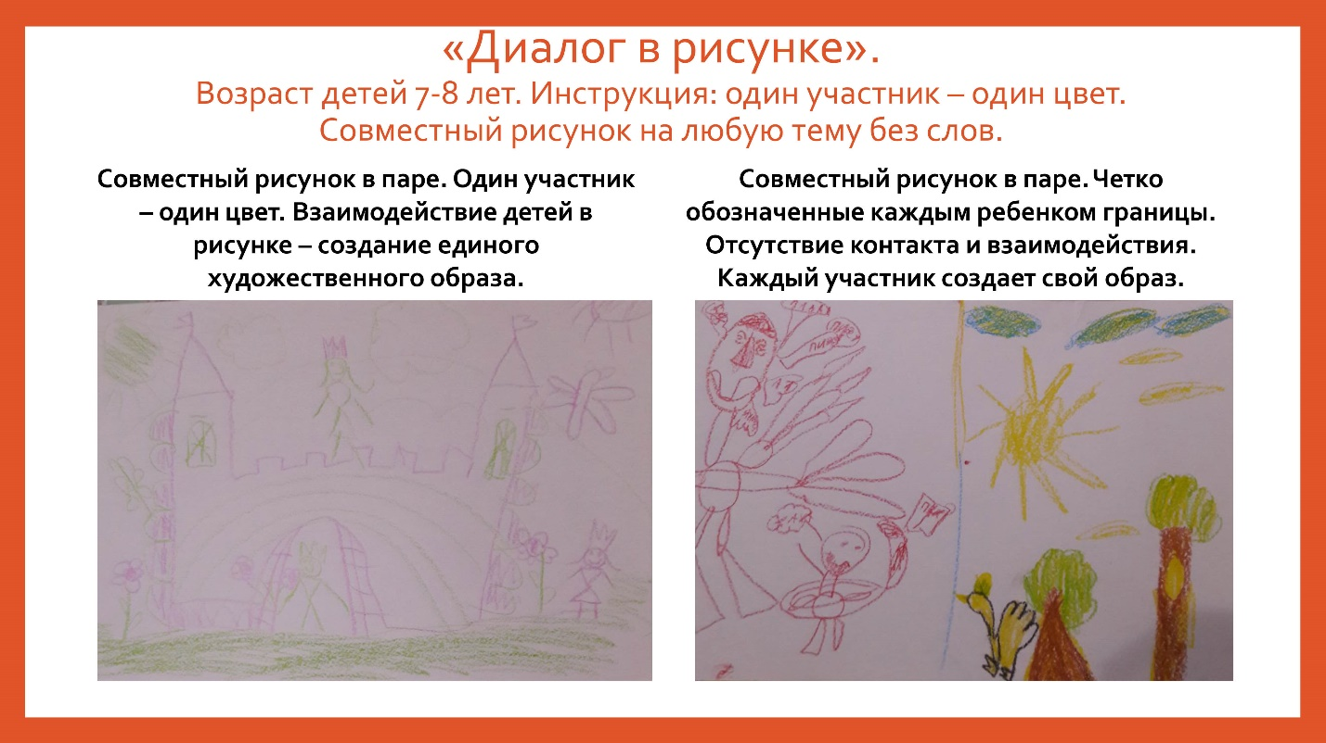
Рис.2

- Научно аргументированные и наиболее значимые позитивные феномены использования арт-методов:
• Создает положительный эмоциональный настрой в группе.
• Облегчает процесс коммуникации со сверстниками, учителем, другими взрослыми. Совместное участие в художественной деятельности способствует созданию отношений взаимного принятия, эмпатии.
• Работа над рисунками, картинами, скульптурами — безопасный способ разрядки разрушительных и саморазрушительных тенденций
• Развивает чувство внутреннего контроля.
• Способствует творческому самовыражению, развитию воображения, эстетического опыта, практических навыков изобразительной деятельности, художественных способностей в целом.
Все это повышает адаптационные способности человека к повседневной жизни и в школе..
Изменения, наблюдаемые в процессе проведения упражнения:
- Ослабление тревожности.
- Более активное, смелое выражение своих желаний.
- Попытка налаживания коммуникаций.
- Заключение:
Творчество – терапевтичный процесс сам по себе, но объединенное с арт-терапевтическим подходом, оно может стать ключом к решению сразу нескольких задач в педагогической практике учителя – адаптация к школьной среде, развитие психических и физических навыков, развитие коммуникативных способностей, повышение самооценки, то есть формирование разных сторон гармоничной личности ребенка.
Это безопасный, адаптивный и очень вариативный вид работы, который дает возможность следовать за детьми, учитывать их потребности «здесь и сейчас», не привязываться к жестким рамкам, позволяет учить их, развивать, проводить коррекционные работы, играя, погружая в творчество, то есть используя те их способности, что даны им от природы.

